Calculs de vitesses

Calculer la vitesse en m/s
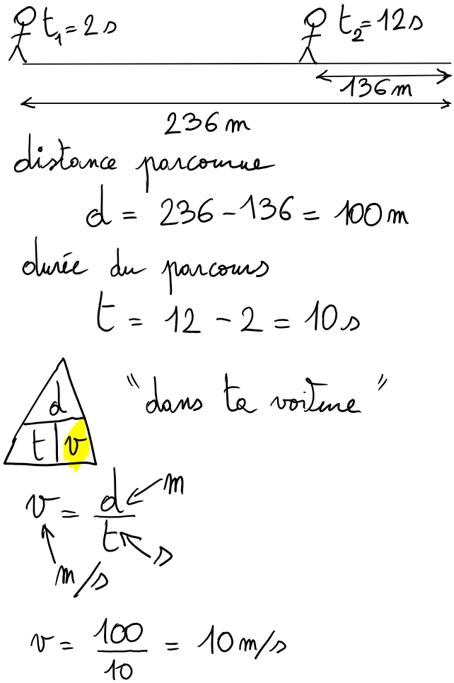

Calculer une durée
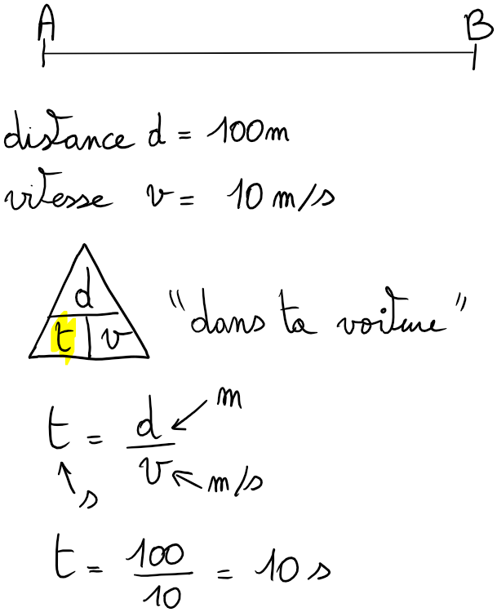

Calculer une distance
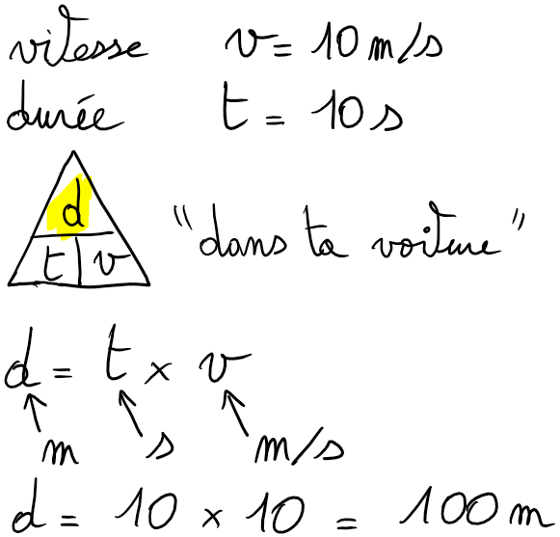

Conversion des m/s en km/h
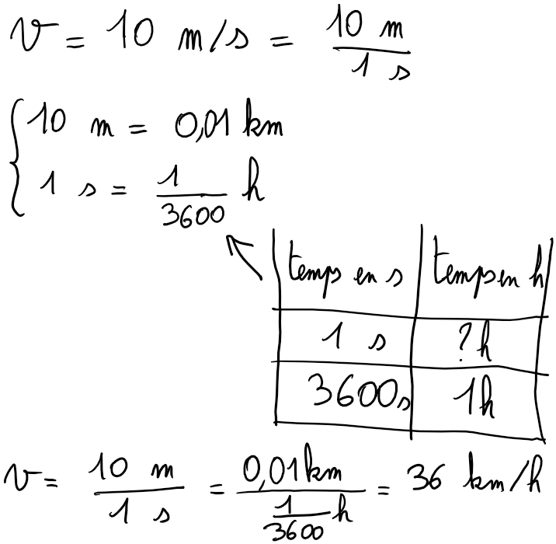
On peut aussi retenir que vitesse en m/s x 3,6 = vitesse en km/h

Conversion des km/h en m/s
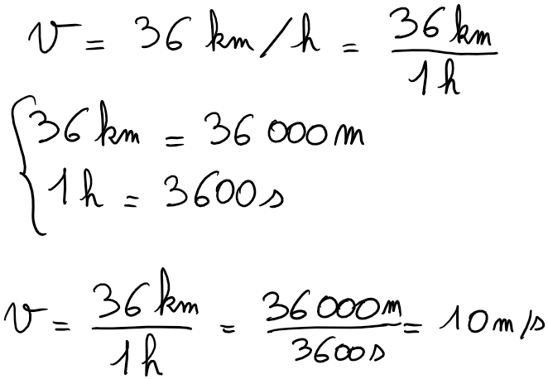
On peut aussi retenir que vitesse en km/h / 3,6 = vitesse en m/s

